UBND HUYỆN THỦ THỪA **CỘNG HÒA XÃ HỘI CHỦ NGHĨA VIỆT NAM**

**TRƯỜNG TIỂU HỌC BÌNH THẠNH Độc lập – Tự do – Hạnh phúc**

**THUYẾT TRÌNH ĐỒ DÙNG DẠY HỌC**

**I. TÊN ĐỒ DÙNG: HOA HỌC TẬP**

**II. QUY TRÌNH LÀM:**

**1. Vật liệu gồm**: Giấy màu, giấy trắng, bìa nhựa cứng, bút lông, đinh tán, ...

- Kinh phí: 40 000 đồng.

**2. Cách làm:**

Dùng giấy màu làm hoa mất 1 cánh; lấy bìa nhựa làm tay cầm; mặt vui, mặt buồn, Đ, S, A, B, C, D dán vào cánh hoa màu trắng bên dưới,… ghép hai hoa lại bằng đinh tán.

**III. CÁCH SỬ DỤNG:**

Trong dạy học các môn học ở cấp tiểu học, các hoạt động khởi động, củng cố, trò chơi, tán thành - không tán thành, đánh giá hoạt động đúng – sai, vui - buồn. Đặc biệt với mô hình này HS được trực tiếp lên thực hành tạo sự hứng thú, ham thích tìm tòi… tạo hiệu quả học tập.

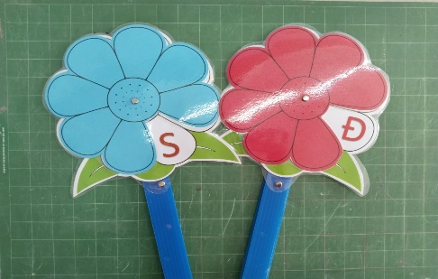 **+ Hình 1:** Khi cho học sinh làm bài tập: đúng – sai (áp dụng tốt trong các bài tập toán, đạo đức, hoạt động trải nghiệm,…)

**Hình 1**

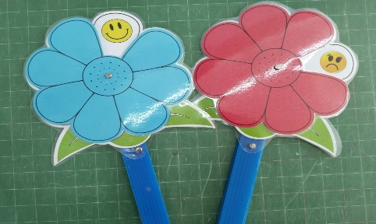

**+ Hình 2:** Khi cho học sinh làm bài tập: nên – không nên, tán thành – không tán thành (áp dụng tốt trong các bài tập đạo đức, hoạt động trải nghiệm, đánh giá kết quả hoạt động,…)

**Hình 2**

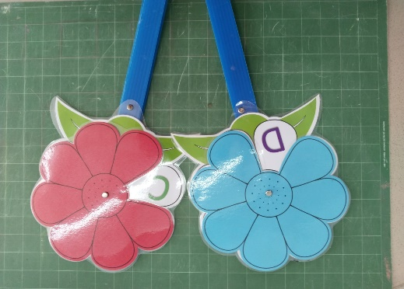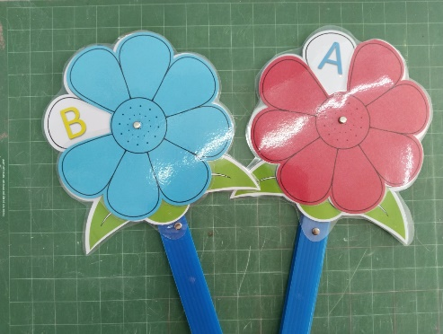

**+ Hình 3, 4:** Khi cho học sinh làm bài tập trắc nghiệm chọn đáp án đúng (áp dụng tốt trong các bài tập của tất cả các môn học)

Hình 3

Hình 4

**Hình 4**

**Hình 3**

* Ngoài ra, tôi có thể áp dụng để củng cố bài học hoặc trò chơi khởi động ở nhiều lớp dưới hình thức hoạt động nhóm

Với cách thiết kế đồ dùng **Hoa học tập** với nhiều hình thức làm bài tập khác nhau sẽ kích thích hứng thú học tập của các em hơn và sử dụng được nhiều lần. Với đồ dùng này, tôi áp dụng được với tất cả các môn học và sử dụng từ lớp 1 đến lớp 5. Đây là đồ dùng rất tiện và lợi.

*Bình Thạnh, ngày 18 tháng 2 năm 2023*

Người thuyết trình

**Trần Thị Kim Thi**